本校研究生普通话报名网上缴费流程：

一、登陆http://cwc.ahnu.edu.cn/

二、选中



三、选中



四、填写

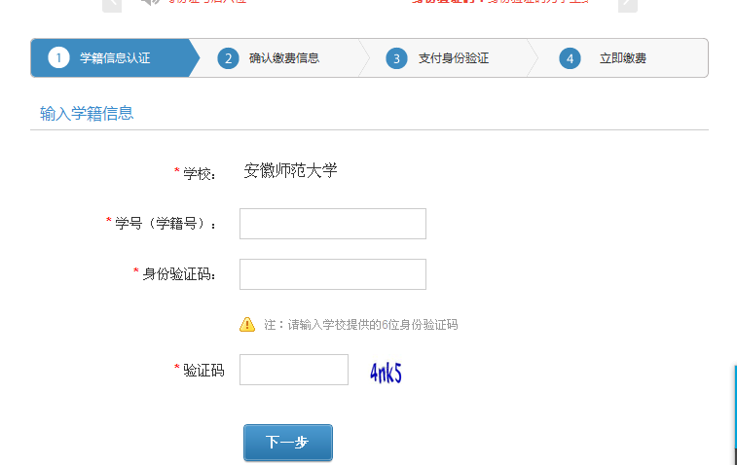

1. “身份验证码”为考生本人身份证号码后6位；
2. 身份证号码后6位不能登录的请用111111

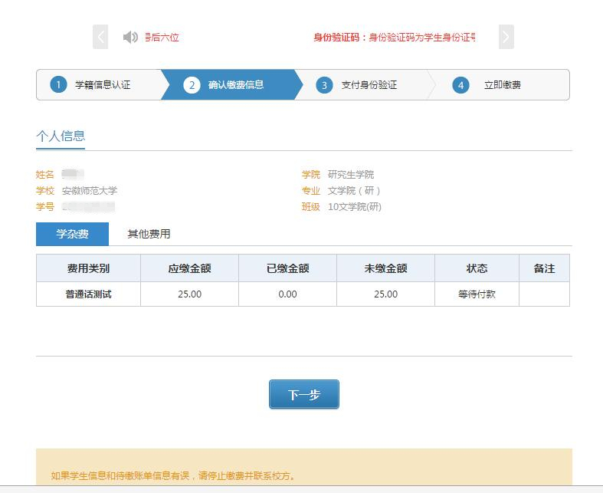

1. 登录后确认个人信息及缴费信息

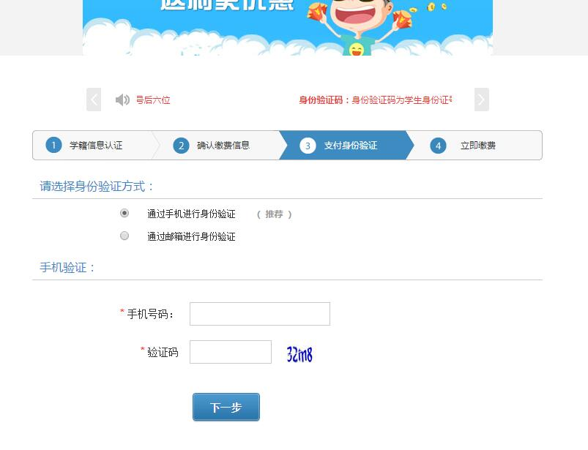

1. 输入手机号注册

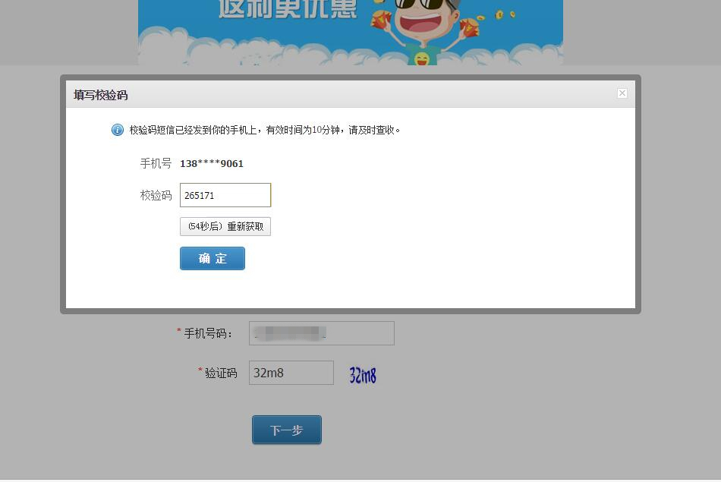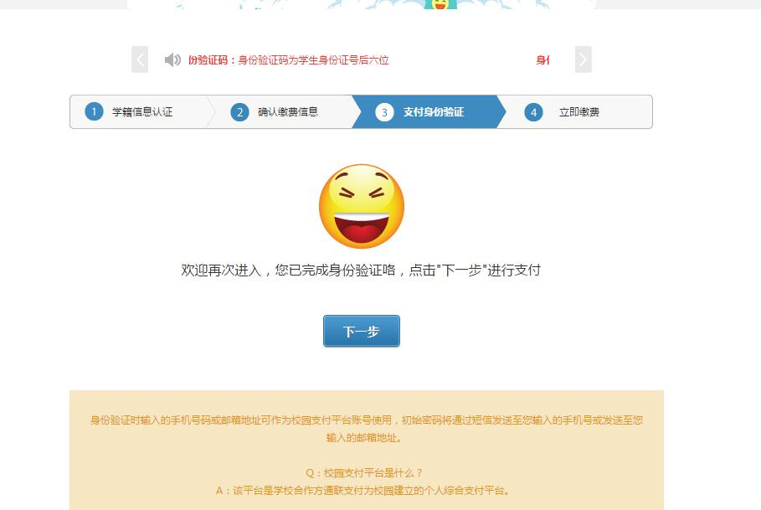

1. 注册成功，点击下一步去支付

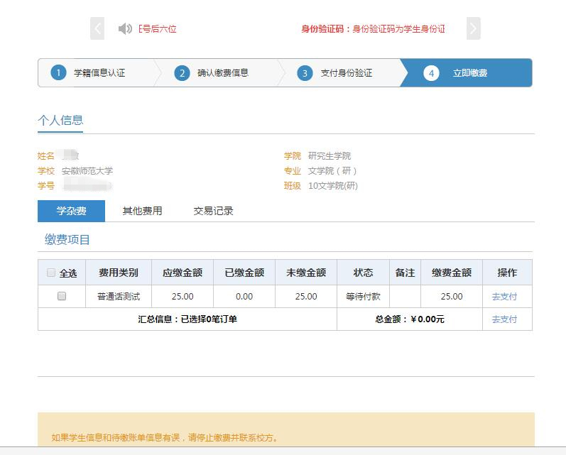

1. 选定缴费项目，点击去支付。



1. 选择支付卡类别并选择中国银联
2. 勾选本人知晓并愿意支付相应服务费用
3. 去网上银行付款

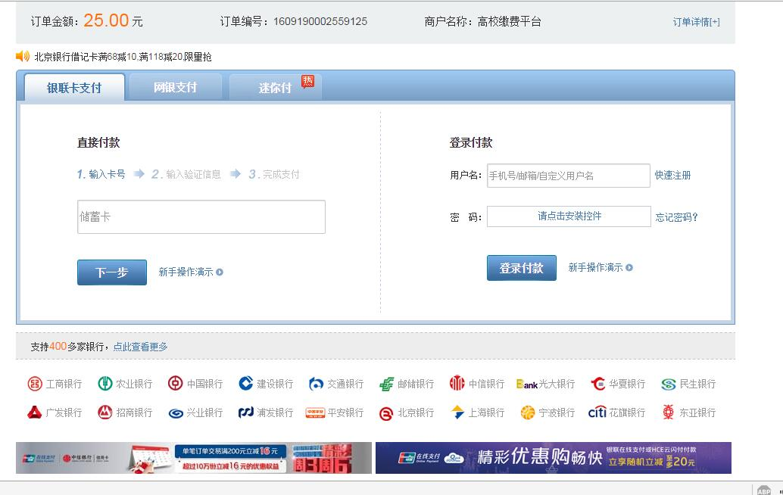

1. 直接输入卡号，完成支付

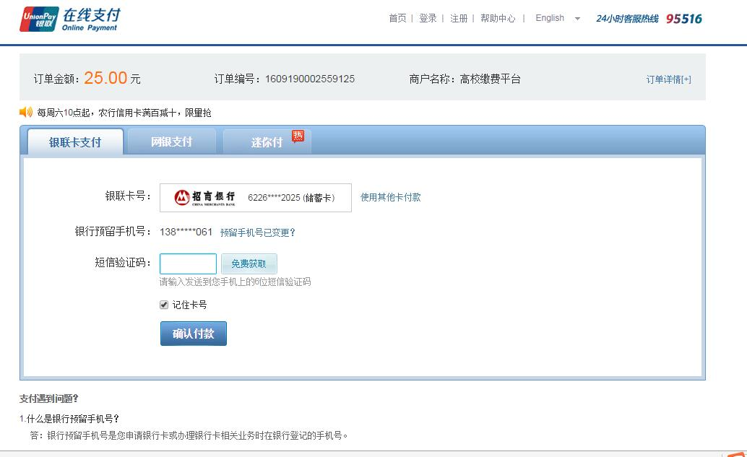

1.输入预留手机号验证短信，完成支付。